МИНИСТЕРСТВО ФИНАНСОВ РОССИЙСКОЙ ФЕДЕРАЦИИ

ФЕДЕРАЛЬНОЕ КАЗНАЧЕЙСТВО
(КАЗНАЧЕЙСТВО РОССИИ)

ПРИКАЗ
29 июля 2022 г. | № | 220
Москва

О внесении изменений в приложения № 7 и № 8
к приказу Федерального казначейства от 1 ноября 2019 г. № 335
«Об осуществлении бюджетных полномочий главного администратора (администратора) доходов федерального бюджета Федеральным казначейством и бюджетных полномочий администратора доходов федерального бюджета территориальными органами Федерального казначейства и Федеральным казенным учреждением «Центр по обеспечению деятельности Казначейства России» по главе 100 «Федеральное казначейство»

В связи со служебной необходимостью п р и к а з ы в а ю:
приложения № 7 и № 8 к приказу Федерального казначейства
от 1 ноября 2019 г. № 335 «Об осуществлении бюджетных полномочий главного администратора (администратора) доходов федерального бюджета Федеральным казначейством и бюджетных полномочий администратора доходов федерального бюджета территориальными органами Федерального казначейства и Федеральным казенным учреждением «Центр по обеспечению деятельности Казначейства России» по главе 100 «Федеральное казначейство» с изменениями, внесенными приказами Федерального казначейства от 24 января 2020 г. № 8,
от 29 мая 2020 г. № 170, от 8 сентября 2020 г. № 259, от 14 сентября 2020 г. № 263, от 31 декабря 2020 г. № 418, от 26 марта 2021 г. № 79,
от 20 августа 2021 г. № 243, от 30 декабря 2021 г. № 379,
от 18 февраля 2022 г. № 36, изложить в новой редакции согласно приложениям № 1 и № 2 к настоящему приказу.

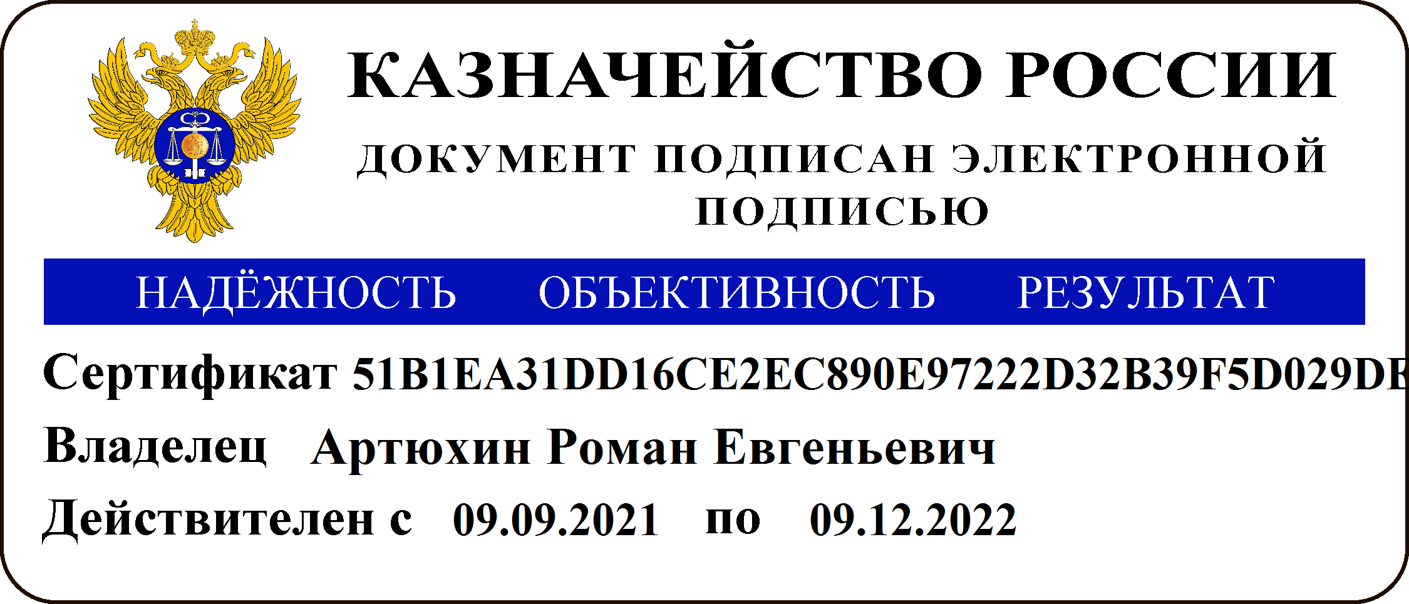
Руководитель Р.Е. Артюхин

